31. Mai 2017

Stefan Knichel
Standortkommunikation
Telefon +49 201 177-6386
Telefax +49 201 177-76386
stefan.knichel@evonik.com
Evonik Technology & Infrastructure GmbH
Rellinghauser Straße 1-11
45128 Essen
Telefon +49 201 177-01
Telefax +49 201 177-3475
www.evonik.de

Aufsichtsrat
Thomas Wessel, Vorsitzender
Geschäftsführung
Gregor Hetzke, Vorsitzender
Dr. Clemens Herberg,
Stefan Behrens

Sitz der Gesellschaft ist Essen
Registergericht
Amtsgericht Essen
Handelsregister B 25884
UST-IdNr: DE297562807
Freie Ausbildungsstellen im Industriepark Wolfgang

- Bewerbungsphase startet am 1. Juni
- Informationen auf www.evonik.de/karriere

Hanau. Zahlreiche Ausbildungsstellen warten im Industriepark Wolfgang auch 2018 wieder auf motivierte und interessierte Jugendliche.

Wer im kommenden Jahr eine Ausbildung bei Evonik im Industriepark Wolfgang anstrebt, kann sich ab dem 1. Juni bewerben. Gesucht werden junge Leute, die sich unter anderem in den Berufen Chemikant/in, Chemielaborant/in, Industriemechaniker/in und in kaufmännischen Berufen ausbilden lassen möchten.

Bereits im Sommer beginnen bei Evonik und Umicore im Industriepark Wolfgang die Einstellungstests. Die Ausbildungsabteilung empfiehlt deshalb eine frühzeitige Online-Bewerbung. Interessierte Jugendliche können ihre Unterlagen mit dem Halbjahreszeugnis 2016/2017 und, falls schon vorhanden, dem Sommerzeugnis online einreichen. Die Bewerbung kann nach dem Hochladen jederzeit aktualisiert werden.

Die Ausbildungsstellen im Industriepark Wolfgang sind ab dem 1. Juni online ausgeschrieben auf www.evonik.de/karriere. Ein Anleitungsvideo und weitere Informationen zum Bewerbungsprozess führen in einfachen Schritten durch den Bewerbungsvorgang. Ausbildungsstart ist der 1. September 2018.

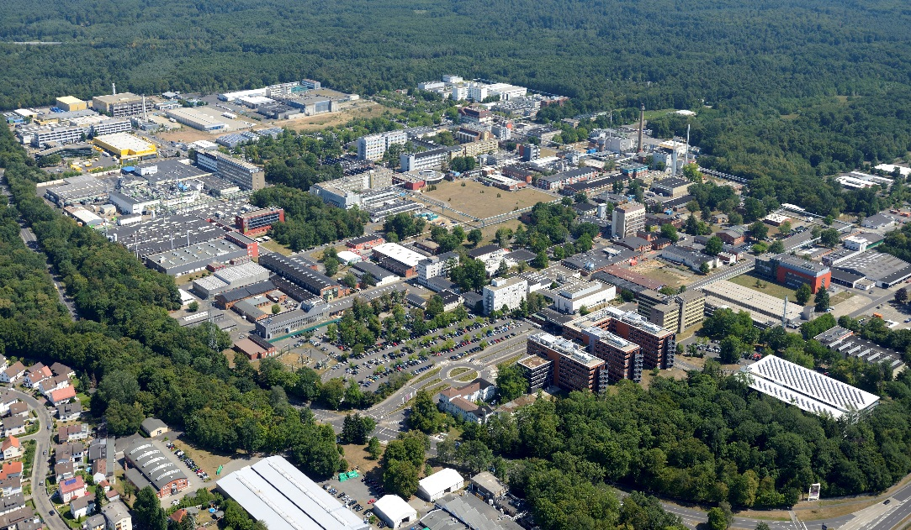
Bildunterschrift: Die Bewerbungsphase für Ausbildungsplätze im Jahr 2018 im Industriepark Wolfgang hat begonnen. Foto: Evonik

Informationen zum Konzern
Evonik, der kreative Industriekonzern aus Deutschland, ist eines der weltweit führenden Unternehmen der Spezialchemie. Profitables Wachstum und eine nachhaltige Steigerung des Unternehmenswertes stehen im Mittelpunkt der Unternehmensstrategie. Evonik ist mit rund 35.000 Mitarbeitern in mehr als 100 Ländern der Welt aktiv und profitiert besonders von seiner Innovationskraft und seinen integrierten Technologieplattformen. Im Geschäftsjahr 2016 erwirtschaftete das Unternehmen bei einem Umsatz von 12,7 Mrd. Euro einen Gewinn (bereinigtes EBITDA) von 2,165 Mrd. Euro.

Rechtlicher Hinweis
Soweit wir in dieser Pressemitteilung Prognosen oder Erwartungen äußern oder unsere Aussagen die Zukunft betreffen, können diese Prognosen oder Erwartungen der Aussagen mit bekannten oder unbekannten Risiken und Ungewissheit verbunden sein. Die tatsächlichen Ergebnisse oder Entwicklungen können je nach Veränderung der Rahmenbedingungen abweichen. Weder Evonik Industries AG noch mit ihr verbundene Unternehmen übernehmen eine Verpflichtung, in dieser Mitteilung enthaltene Prognosen, Erwartungen oder Aussagen zu aktualisieren.

